**Code Smells – Guilherme Carvalhão 62675**

Long method :A classe DiplomaticTrade.java tem alguns métodos muito extensos, como é o caso do método toString ou readChild que para além de serem métodos muito extensos e complexos, são de difícil leitura. O método readChild por exemplo possui demasiadas condições de if-else que poderiam ser substituídas por casos switch.

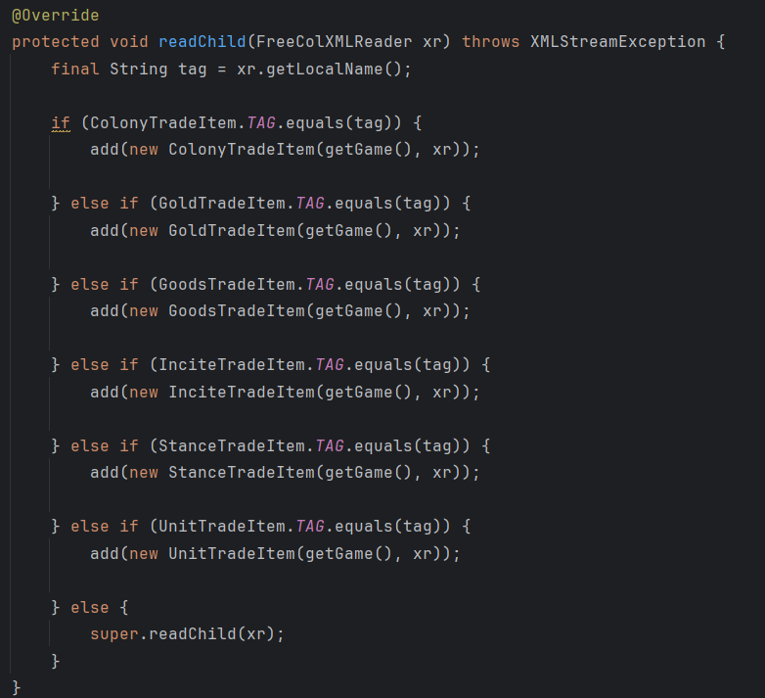

Data Class: A classe AbstractGoods.java, etc. é composta basicamente só por métodos getters e setters. Poderíamos adicionar mais métodos de forma a tornar a classe mais funcional e prática.

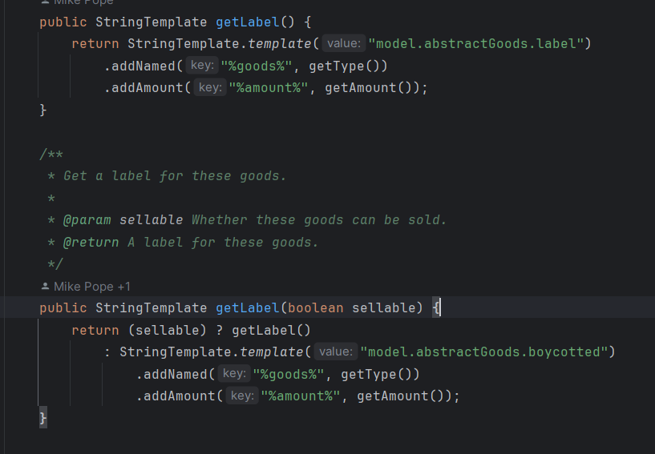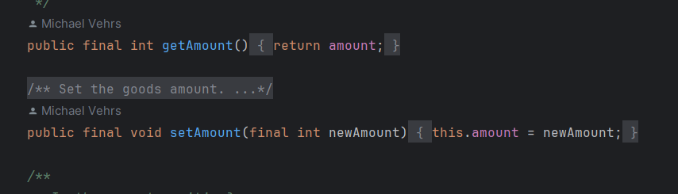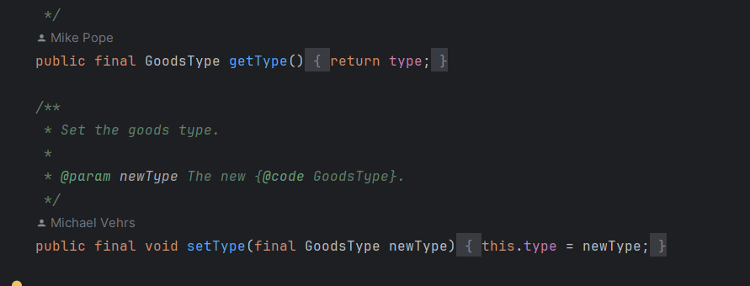

Speculative generality:A classe IndianSettlement.java tem presente alguns métodos que não são utilizados em lado nenhum, tal como o setLearnableSkill. Poderiamos remover este método de forma a que a classe fica-se mais simples e menos confusa. Ou então dar alguma utilidade para este método.

